OBJAVA ZA MEDIJE

IZASLANSTVO KINESKE AKADEMIJE DRUŠTVENIH ZNANOSTI POSJETILO HRVATSKU AKADEMIJU ZNANOSTI I UMJETNOSTI

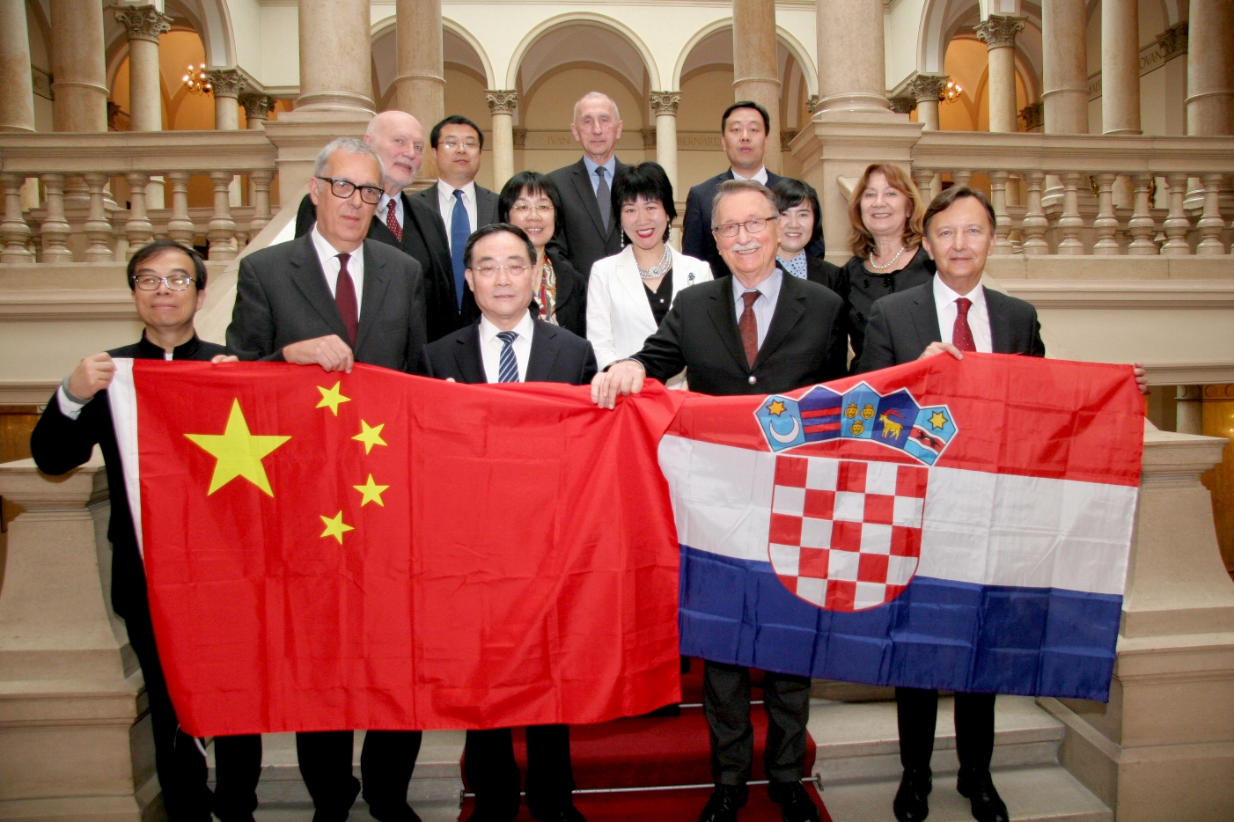

Zagreb, 9. travnja 2019. – Predsjednik Hrvatske akademije znanosti i umjetnosti akademik Velimir Neidhardt primio je u utorak 9. travnja izaslanstvo Kineske akademije društvenih znanosti koje je predvodio potpredsjednik Wang Jingqing.
Tijekom susreta razgovaralo se o mogućnostima unapređenja suradnje dviju akademija koje od 2016. imaju potpisan Sporazum o znanstvenoj suradnji. Uz akademika Neidhardta susretu su bili nazočni i potpredsjednici HAZU akademici Davor Miličić i Frano Parać, glavni tajnik akademik Dario Vretenar, tajnica HAZU Marina Štancl i član suradnik HAZU prof. dr. sc. Ante Simonić.
Gosti iz Kine razgledali su i Strossmayerovu galeriju starih majstora HAZU te Bašćansku ploču.

Marijan Lipovac
Ured za odnose s javnošću i medije HAZU

